Guatemaltecos, Arrepentíos

Hermanos y hermanas guatemaltecos, ¡ARREPIENTETE! El día del juicio final es real. Mire los constantes juicios y castigos que Dios ha traído a Guatemala. ¡Estas no son coincidencias, mala suerte o madre naturaleza! Obviamente, si el Catolicismo hubiera agradado a Dios y fuera cómo servirlo, (o practicando la brujería / vudú), no afligiría a Guatemala con juicios constantes, además que pobreza y desesperación:
Proverbios 28:13 El que encubre sus pecados, no prosperará: Mas el que los confiesa y se aparta, alcanzará misericordia.
Pero debido a que las mentiras y las tinieblas continúan cegando a toda la tierra, especialmente a Guatemala: Isaías 60:1-2, 1Juan 5:19, la mayoría de la gente continúa siguiendo las mentiras e idolatrías perversas de este mundo [Catolicismo, La Pascua Mundana con juevos y conejos, Navidad, Cristianidad, etc.], y formas falsas de adorar a Dios. Incluyendo innumerables otros males porque están disfrazados y son ampliamente aceptados. La Palabra / La Biblia solamente, que también es el verdadero Jesucristo, ES NUESTRA VIDA [Deuteronomio 8:3, Salmos 40:7, Juan 6:63, etc.] NO religiones, NO nuestros propios caminos, ni hacer lo que pensamos que es mejor.

Redime el tiempo ahora, usando nuestra última oportunidad para ARREPENTIRTE y DETENER LOS PECADOS [quebrantando los mandamientos en la Biblia: 1Juan 3:4, Proverbios 13:13] que están siendo escogidos con sufrimiento, EN VEZ de lo que Dios dice y nos manda en La biblia:

2Pedro 3:9 El Señor no tarda su promesa, como algunos la tienen por tardanza; sino que es paciente para con nosotros, no queriendo que ninguno perezca, sino que todos procedan al arrepentimiento.

:10 Mas el día del Señor vendrá como ladrón en la noche; en el cual los cielos pasarán con grande estruendo, y los elementos ardiendo serán deshechos, y la tierra y las obras que en ella están serán quemadas.

Lucas 21:34 Y mirad por vosotros, que vuestros corazones no sean cargados de glotonería y embriaguez, y de los cuidados de esta vida, y venga de repente sobre vosotros aquel día.
[hartarse = entregarse completamente al pecado: Proverbios 27:20;
embriaguez = totalmente consumido por la idolatría: Deuteronomio 29:19.]
:35 Porque como un lazo vendrá sobre todos los que habitan sobre la faz de toda la tierra.

:36 Velad pues, orando en todo tiempo, que seáis tenidos por dignos de evitar todas estas cosas que han de venir, y de estar en pie delante del Hijo del hombre.

2020
Entre el 3 y el 17 de noviembre de 2020, los deslizamientos de tierra y las inundaciones han afectado a cientos de miles de personas, provocadas por los blasfemos denominados huracanes Eta e Iota. Guatemala informa la muerte de decenas de personas.

Mateo 24:3 Y sentándose él en el monte de las Olivas, se llegaron á él los discípulos aparte, diciendo: Dinos, ¿cuándo serán estas cosas, y qué señal habrá de tu venida, y del fin del mundo?
:7 Porque se levantará nación contra nación, y reino contra reino; y habrá pestilencias, y hambres, y terremotos por los lugares.
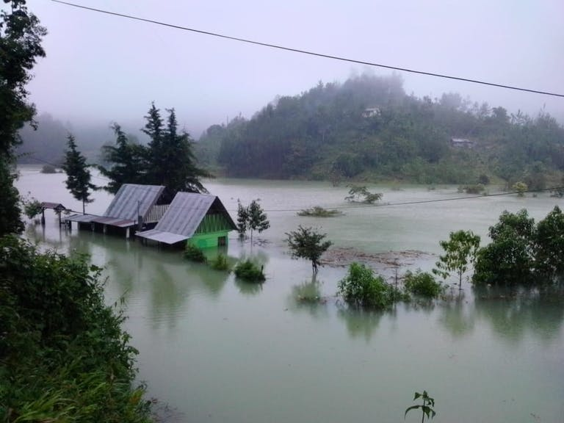
Al arrepentirse verdaderamente [obedecer los mandamientos del SEÑOR en la Biblia], el SEÑOR protegerá a Sus hijos, los verdaderos Israelitas que incluyen a los llamados Guatemaltecos de descendencia negra e indígena. Mientras Sus pestilencias y castigos continuarán en Guatemala y en la tierra, el SEÑOR protegerá a los que permanecen en Él y Su Palabra [el verdadero Jesucristo]:
Salmos 91:1 EL que habita al abrigo del Altísimo, Morará bajo la sombra del Omnipotente.

:2 Diré yo á Jehová: Esperanza mía, y castillo mío; Mi Dios, en él confiaré.

:6 Ni de pestilencia que ande en oscuridad, Ni de mortandad que en medio del día destruya.

:7 Caerán á tu lado mil, Y diez mil á tu diestra: Mas á ti no llegará.

Jeremías 10:11 Les diréis así: Los dioses que no hicieron los cielos ni la tierra, perezcan de la tierra y de debajo de estos cielos.
:12 El que hizo la tierra con su potencia, el que puso en orden el mundo con su saber, y extendió los cielos con su prudencia;

:13 A su voz se da muchedumbre de aguas en el cielo, y hace subir las nubes de lo postrero de la tierra; hace los relámpagos con la lluvia, y saca el viento de sus depósitos.
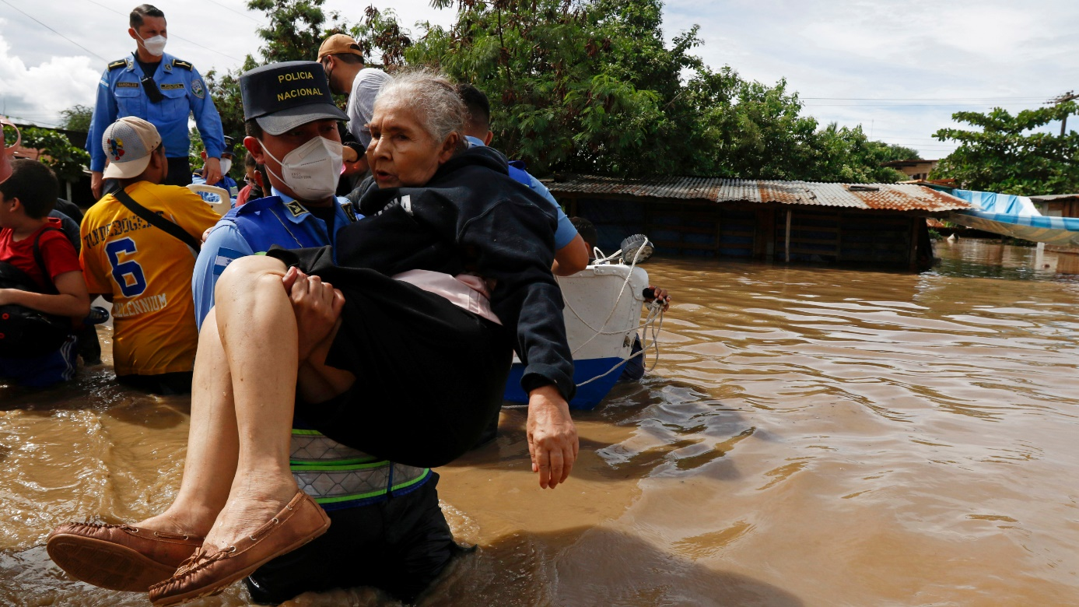
Isaías 29:6 De Jehová de los ejércitos serás visitada con truenos y con terremotos y con gran ruido, con torbellino y tempestad, y llama de fuego consumidor.

2020 - 2021
Guatemala tiene cientos de miles de casos reportados con miles de muertes por Covid19:

Lucas 21:7 Y le preguntaron, diciendo: Maestro, ¿cuándo será esto? ¿y qué señal habrá cuando estas cosas hayan de comenzar á ser hechas?

:11 Y habrá grandes terremotos, y en varios lugares hambres y PESTILENCIAS: y habrá espantos y grandes señales del cielo.
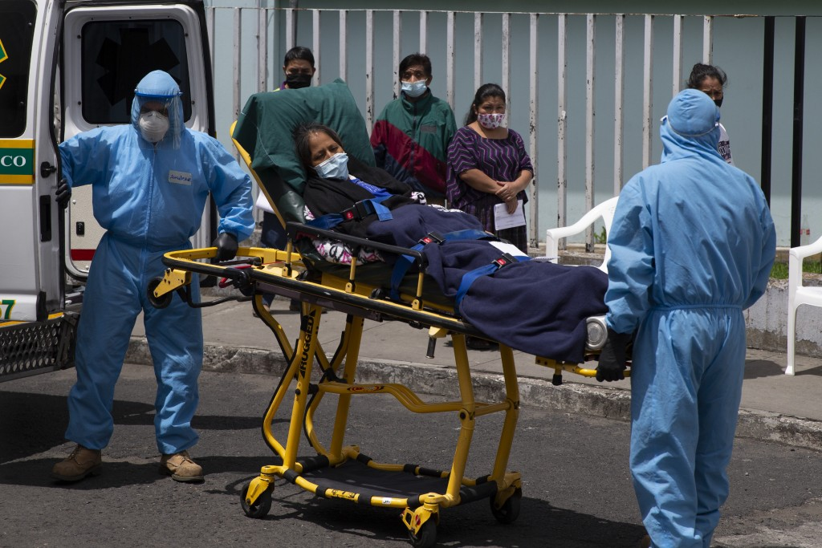

Tumbas no identificadas de víctimas de Covid19 en Guatemala.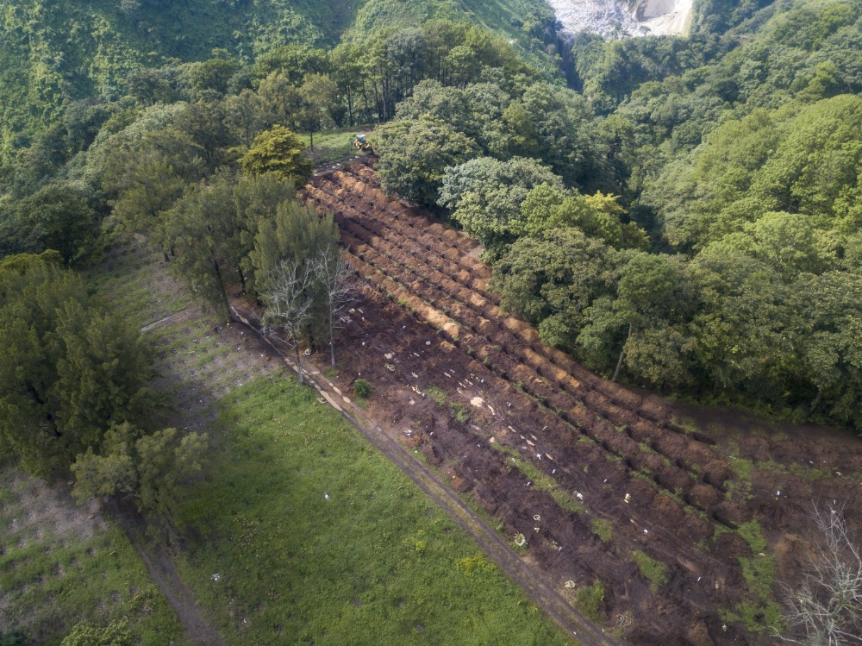

2021
El 17 de Enero de 2021 se produjeron caravanas de migrantes en Guatemala.
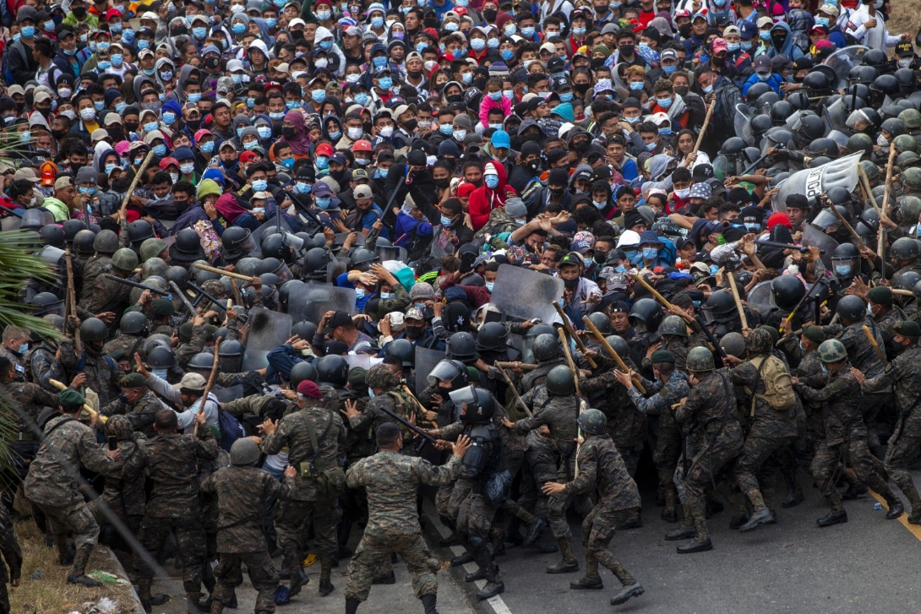

El Centro para América Latina del Atlantic Council dijo que el cambio climático, el efecto de la pandemia, la pobreza, la corrupción y la inseguridad en Centroamérica continuarán impulsando la migración masiva a Estados Unidos.

También indicaron que la falta de “oportunidades económicas sostenidas e inclusivas” en la región del Triángulo Norte se encontraban entre los principales impulsores de la migración no autorizada.
Los llamados Guatemaltecos buscan cruzar la frontera mexicana hacia América [la Grande Babilonia], en vez de buscar al Padre Celestial a través de Su Palabra Jesucristo [SEÑOR de los ejércitos]. ¿Crees en Dios?:
Isaías 9:13 Mas el pueblo no se convirtió al que lo hería, ni buscaron á Jehová de los ejércitos.
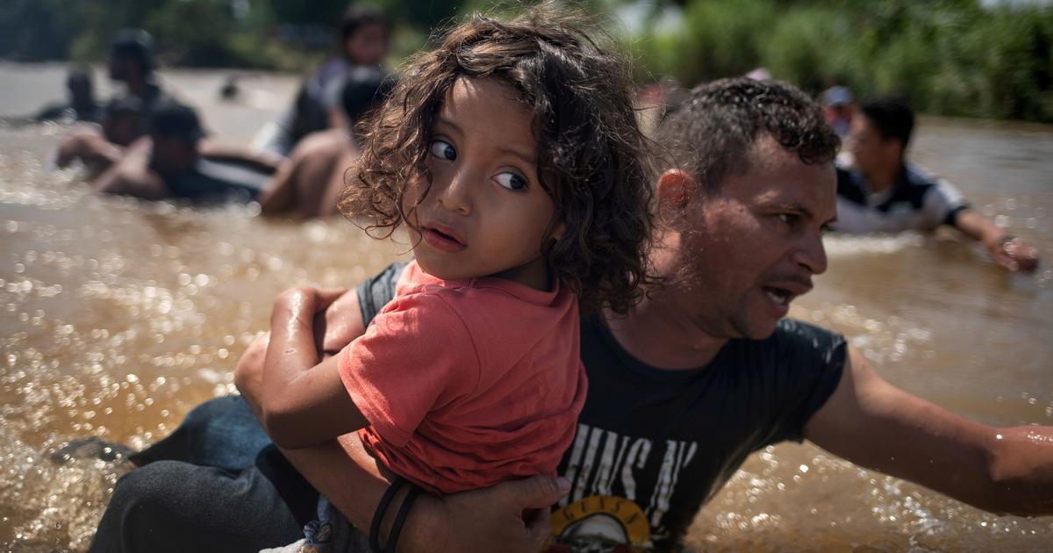

El 17 de Enero de 2021, soldados y policías guatemaltecos atacaron a migrantes Hondureños cerca de Chiquimula, Guatemala. EN VEZ DE BUSCAR AYUDAR a sus hermanos como a los que están separados por una frontera establecida por sus enemigos [Conquistadores, Americanos / Puritanos]:

1Juan 3:15 Cualquiera que aborrece á su hermano, es homicida; y sabéis que ningún homicida tiene vida eterna permaneciente en sí.
:16 En esto hemos conocido el amor, porque él puso su vida por nosotros: también nosotros debemos poner nuestras vidas por los hermanos.

:17 Mas el que tuviere bienes de este mundo, y viere á su hermano tener necesidad, y le cerrare sus entrañas, ¿cómo está el amor de Dios en él?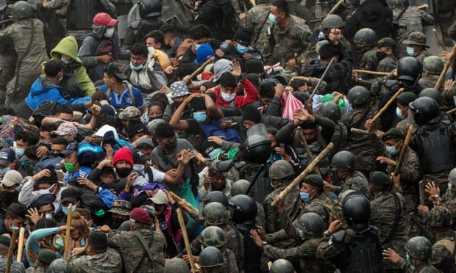
Daniel 12:1 Y EN aquel tiempo se levantará Miguel, el gran príncipe que está por los hijos de tu pueblo; y será tiempo de angustia, cual nunca fué después que hubo gente hasta entonces: mas en aquel tiempo será libertado tu pueblo, todos los que se hallaren escritos en el libro.

“No tenemos trabajo. No podemos regresar ”, insistió un migrante. "En casa nos estamos muriendo de hambre".
ATRAPADO en la tribulación. No pueden retroceder, no pueden avanzar y no son queridos por sus hermanos [los países limítrofes como Guatemala] ni por nuestros enemigos, igualmente como nuestros otros hermanos dispersos no son deseados:
Sofonías 2:1 CONGREGAOS y meditad, gente no amable,
(Es hora de que nos reunamos como la Biblia nos manda y dice que lo haremos: Génesis 49:10, Isaías 11:10-12, Baruc 4:37, etc.)

2021
El 29 de Julio de 2021, decenas de miles de Guatemaltecos salieron a la calle para exigir la renuncia del presidente y fiscal general del país debido a la falta de voluntad de la administración para abordar la corrupción.
Proverbios 29:2 Cuando los justos dominan, el pueblo se alegra: Mas cuando domina el impío, el pueblo gime.
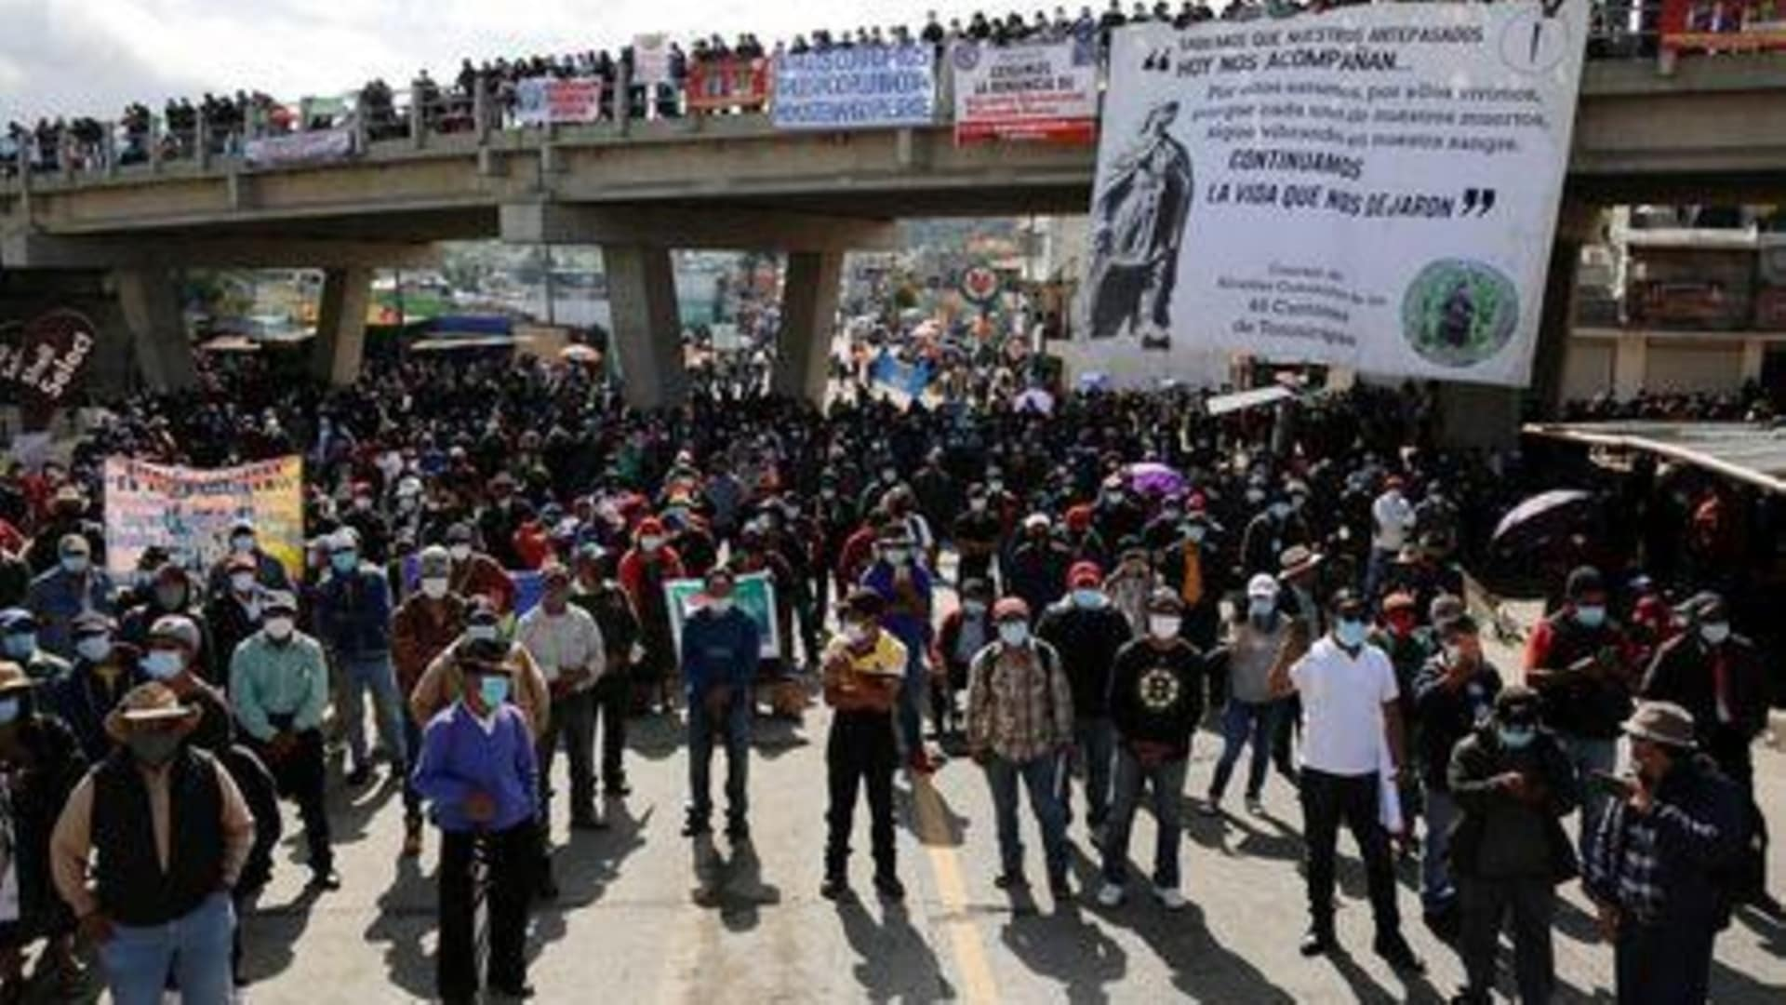
Isaías 9:13 Mas el pueblo no se convirtió al que lo hería, ni buscaron á Jehová de los ejércitos.
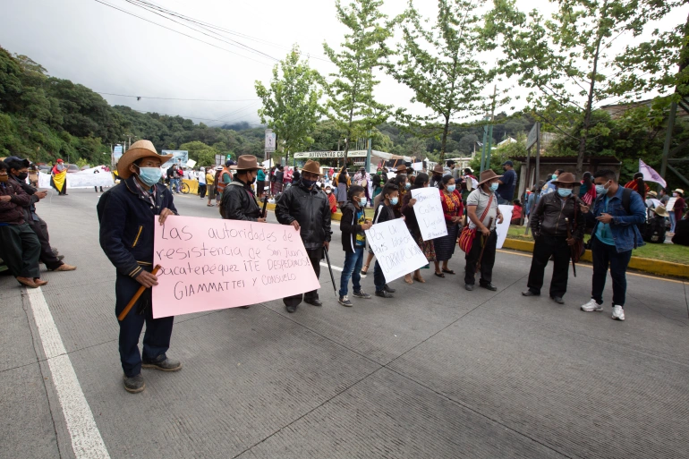
2Timoteo 3:1 ESTO también sepas, que en los postreros días vendrán tiempos peligrosos:
(peligroso = expuesto a un peligro inminente, extremadamente inseguro)
Arrepiéntanse mis amados hermanos, estamos en los últimos días:

Lucas 13:5 No, os digo; antes si no os arrepintiereis, todos pereceréis asimismo.

Todos honran la gloria y alabanzas a nuestro Padre Celestial Todopoderoso y Eterno, y Su Palabra nuestra Vida y Rey Jesucristo.
Sagrada Biblia 1602 – Cipriano de Valera version; www.laverdadlabiblia.com
1611 king james version bible/1769 king james version bible; www.thetruththebible.com;

